Сообщение о возможном установлении публичного сервитута
в целях беспрепятственной эксплуатации, капитального и текущего ремонта, принадлежащего АО «Мособлгаз» на праве собственности (выписка из ЕГРН № КУВИ-002/2021-61131016 от 25.05.2021) объекта газового хозяйства – Газораспределительная сеть с. Покровское, кадастровый номер 50:19:0000000:19889
В соответствии со статьей 39.42 Земельного кодекса Российской Федерации Администрация Рузского городского округа Московской области информирует о возможном установлении публичного сервитута на земельные участки:
Цель установления публичного сервитута: беспрепятственной эксплуатации, капитального и текущего ремонта, принадлежащего АО «Мособлгаз» на праве собственности (выписка из ЕГРН № КУВИ-002/2021-61131016 от 25.05.2021) объекта газового хозяйства – Газораспределительная сеть с. Покровское, кадастровый номер 50:19:0000000:19889
Земельные участки в отношении, которых предполагается установить публичный сервитут:
- 50:19:0030301:152, местоположение: Московская область, Рузский район, с. Покровское, ул. Новая, зем. уч. №397
- 50:19:0030301:327, местоположение: обл. Московская, р-н Рузский, с/о Покровский, с. Покровское;
- 50:19:0030302:26, местоположение: обл. Московская, р-н Рузский, с/пос. Волковское, с. Покровское, ул. Новая, дом 221;
- 50:19:0030301:465, местоположение: Московская область, Рузский район, с. Покровское;
- 50:19:0030302:8, местоположение: обл. Московская, р-н Рузский, с/о Покровский, с. Покровское, ул. Новая, дом 145;
- 50:19:0030302:40, местоположение: обл. Московская, р-н Рузский, с/пос. Волковское, с. Покровское, уч. №128, ул. Новая, дом 13;
- 50:19:0030301:60, местоположение: обл. Московская, р-н Рузский, с/о Покровский, с. Покровское, уч. 290;
- 50:19:0030302:12, местоположение: обл. Московская, р-н Рузский, с/пос. Волковское, с. Покровское, ул. Урожайная, дом 5;
- 50:19:0030302:17, местоположение: обл. Московская, р-н Рузский, с/о Покровский, с. Покровское, ул. Урожайная;
- 50:19:0030302:55, местоположение: обл. Московская, р-н Рузский, с/пос. Волковское, с. Покровское, ул. Урожайная, дом 3;
- 50:19:0030302:22, местоположение: обл. Московская, р-н Рузский, с/о Покровский, с. Покровское, ул. Урожайная, дом 1, 1А;
- 50:19:0030302:21, местоположение: обл. Московская, р-н Рузский, с/о Покровский, с. Покровское, ул. Урожайная, дом 1, 1А;
- 50:19:0030302:137, местоположение: Московская область, Рузский муниципальный район, с/п Волковское, с. Покровское, ул. Урожайная, дом 8;
- 50:19:0030302:741, местоположение: Московская область, Рузский муниципальный район, с/п Волковское, с. Покровское, ул. Комсомольская, д.14;
- 50:19:0030302:739, местоположение: Московская область, Рузский муниципальный район, с/п Волковское, с. Покровское, ул. Комсомольская, д. 15;
- 50:19:0030302:138, местоположение: Московская область, Рузский муниципальный район, сельское поселение Волковское, с. Покровское;
- 50:19:0030303:790, местоположение: Московская область, р-н Рузский, с Покровское, ул Комсомольская;
- 50:19:0030302:719, местоположение: Московская область, Рузский муниципальный район, с/п Волковское, с. Покровское.
Действие публичного сервитута определено в схеме границ сервитута на кадастровом плане территории. Ознакомиться со схемой границ публичного сервитута на кадастровом плане территории, ходатайством об установлении публичного сервитута и прилагаемыми к нему документами, обосновывающими установление публичного сервитута, возможно с 21.06.2021 г. по 20.07.2021г. (кроме выходных и праздничных дней) по адресу: Московская область, Рузский район, г. Руза, ул. Солнцева, д. 11, в холле первого этажа Администрации Рузского городского округа, пригласив сотрудников из каб. 103 (вт.-чт., с 9.00 до 18.00, обеденный перерыв 13.00 – 14.00), тел. 8 (496-27) 50-359, на официальном сайте Администрации Рузского городского округа в информационно-телекоммуникационной сети «Интернет» http://www.ruzaregion.ru в разделе «Документы», а также в газете Рузского городского округа «Красное Знамя».
Подать заявления об учете прав на земельный участок, в отношении которого поступило ходатайство об установлении публичного сервитута, возможно в Администрацию Рузского городского округа Московской области.
Способ подачи заявления:
- в виде бумажного документа без контакта с работниками через установленный бокс для приема входящей корреспонденции на первом этаже Администрации Рузского городского округа по адресу: Московская область, Рузский район, г. Руза, ул. Солнцева, д. 11;
- в виде заявления на электронную почту Администрации Рузского городского округа og.argo@ruzareg.ru.
Срок приема заявлений с 21.06.2021г. по 20.07.2021г.

ОПИСАНИЕ МЕСТОПОЛОЖЕНИЯ ГРАНИЦ
Публичный сервитут объекта «Газораспределительная сеть с. Покровское», кадастровый номер 50:19:0000000:19889
(наименование объекта, местоположение границ которого описано (далее - объект)
Раздел 1
Сведения об объекте
№ п/п | Характеристики объекта | Описание характеристик
1 | 2 | 3
1 | Местоположение объекта | Московская область, Рузский городской округ, с. Покровское
2 | Площадь объекта ± величина погрешности определения площади (P ± ∆P) | 5 711 м² ± 26 м²
3 | Иные характеристики объекта | Вид объекта реестра границ: Зона с особыми условиями использования территории  Содержание ограничений использования объектов недвижимости в пределах зоны или территории: Публичный сервитут, для целей размещения линейных объектов системы газоснабжения, их неотъемлемых технологических частей. Срок установления 49 лет.
Раздел 2
Сведения о местоположении границ объекта
1. Система координат МСК-50,Зона 1
2. Сведения о характерных точках границ объекта
Обозначение характерных точек границ | Координаты, м |  | Метод определения координат характерной точки | Средняя квадратическая погрешность положения характерной точки (Mt), м | Описание обозначения точки на местности (при наличии)
 | X | Y
1 | 2 | 3 | 4 | 5 | 6
1 | 482 897,27 | 1 302 553,57 | Аналитический метод | 0,10 | —
2 | 482 899,04 | 1 302 553,66 |  | 0,10
3 | 482 924,77 | 1 302 569,25 |  | 0,10
4 | 482 987,32 | 1 302 598,06 |  | 0,10
5 | 482 986,79 | 1 302 599,40 |  | 0,10
6 | 483 039,08 | 1 302 718,63 |  | 0,10
7 | 483 081,36 | 1 302 789,23 |  | 0,10
8 | 483 065,74 | 1 302 798,59 |  | 0,10
9 | 483 088,01 | 1 302 848,29 |  | 0,10
10 | 483 086,80 | 1 302 863,93 |  | 0,10
11 | 483 102,12 | 1 302 886,87 |  | 0,10
12 | 483 100,59 | 1 302 887,94 |  | 0,10
13 | 483 102,87 | 1 302 891,22 |  | 0,10
14 | 483 104,34 | 1 302 890,19 |  | 0,10
15 | 483 143,92 | 1 302 949,44 |  | 0,10
16 | 483 139,30 | 1 302 952,64 |  | 0,10
17 | 483 146,77 | 1 302 963,55 |  | 0,10
18 | 483 149,97 | 1 302 961,24 |  | 0,10
19 | 483 144,84 | 1 302 953,67 |  | 0,10
20 | 483 149,43 | 1 302 950,49 |  | 0,10
21 | 483 130,88 | 1 302 922,72 |  | 0,10
22 | 483 267,47 | 1 302 817,89 |  | 0,10
23 | 483 271,22 | 1 302 813,88 |  | 0,10
24 | 483 279,28 | 1 302 821,40 |  | 0,10
25 | 483 308,15 | 1 302 792,49 |  | 0,10
26 | 483 275,57 | 1 302 758,51 |  | 0,10
27 | 483 272,69 | 1 302 761,27 |  | 0,10
28 | 483 302,55 | 1 302 792,43 |  | 0,10
29 | 483 279,18 | 1 302 815,84 |  | 0,10
30 | 483 271,02 | 1 302 808,24 |  | 0,10
31 | 483 264,77 | 1 302 814,91 |  | 0,10
32 | 483 128,66 | 1 302 919,39 |  | 0,10
33 | 483 090,90 | 1 302 862,86 |  | 0,10
34 | 483 092,08 | 1 302 847,59 |  | 0,10
35 | 483 070,85 | 1 302 800,19 |  | 0,10
36 | 483 086,85 | 1 302 790,61 |  | 0,10
37 | 483 042,64 | 1 302 716,79 |  | 0,10
38 | 482 991,39 | 1 302 599,94 |  | 0,10
39 | 483 015,01 | 1 302 610,82 |  | 0,10
40 | 483 039,24 | 1 302 597,80 |  | 0,10
41 | 483 077,30 | 1 302 569,93 |  | 0,10
42 | 483 074,10 | 1 302 556,76 |  | 0,10
43 | 483 133,18 | 1 302 514,80 |  | 0,10
44 | 483 152,62 | 1 302 541,80 |  | 0,10
45 | 483 162,56 | 1 302 534,40 |  | 0,10
46 | 483 169,61 | 1 302 543,87 |  | 0,10
47 | 483 168,76 | 1 302 544,50 |  | 0,10
Раздел 2
Сведения о местоположении границ объекта
1 | 2 | 3 | 4 | 5 | 6
48 | 483 171,15 | 1 302 547,71 | Аналитический метод | 0,10 | —
49 | 483 172,00 | 1 302 547,08 |  | 0,10
50 | 483 178,89 | 1 302 556,33 |  | 0,10
51 | 483 177,91 | 1 302 557,05 |  | 0,10
52 | 483 180,30 | 1 302 560,26 |  | 0,10
53 | 483 181,28 | 1 302 559,53 |  | 0,10
54 | 483 188,05 | 1 302 568,64 |  | 0,10
55 | 483 186,76 | 1 302 569,60 |  | 0,10
56 | 483 189,15 | 1 302 572,81 |  | 0,10
57 | 483 193,66 | 1 302 569,46 |  | 0,10
58 | 483 164,62 | 1 302 530,46 |  | 0,10
59 | 483 180,35 | 1 302 518,84 |  | 0,10
60 | 483 218,17 | 1 302 568,99 |  | 0,10
61 | 483 258,82 | 1 302 542,49 |  | 0,10
62 | 483 254,13 | 1 302 535,28 |  | 0,10
63 | 483 250,78 | 1 302 537,47 |  | 0,10
64 | 483 253,26 | 1 302 541,25 |  | 0,10
65 | 483 243,54 | 1 302 547,61 |  | 0,10
66 | 483 241,40 | 1 302 544,34 |  | 0,10
67 | 483 238,06 | 1 302 546,53 |  | 0,10
68 | 483 240,20 | 1 302 549,80 |  | 0,10
69 | 483 230,95 | 1 302 555,85 |  | 0,10
70 | 483 229,14 | 1 302 553,08 |  | 0,10
71 | 483 225,79 | 1 302 555,27 |  | 0,10
72 | 483 227,60 | 1 302 558,04 |  | 0,10
73 | 483 219,11 | 1 302 563,60 |  | 0,10
74 | 483 181,16 | 1 302 513,27 |  | 0,10
75 | 483 159,01 | 1 302 529,62 |  | 0,10
76 | 483 160,17 | 1 302 531,19 |  | 0,10
77 | 483 153,50 | 1 302 536,16 |  | 0,10
78 | 483 133,31 | 1 302 508,14 |  | 0,10
79 | 483 130,07 | 1 302 510,48 |  | 0,10
80 | 483 130,84 | 1 302 511,56 |  | 0,10
81 | 483 119,20 | 1 302 519,82 |  | 0,10
82 | 483 118,23 | 1 302 518,46 |  | 0,10
83 | 483 114,97 | 1 302 520,77 |  | 0,10
84 | 483 115,94 | 1 302 522,14 |  | 0,10
85 | 483 106,67 | 1 302 528,72 |  | 0,10
86 | 483 105,70 | 1 302 527,36 |  | 0,10
87 | 483 102,44 | 1 302 529,68 |  | 0,10
88 | 483 103,41 | 1 302 531,04 |  | 0,10
89 | 483 094,15 | 1 302 537,62 |  | 0,10
90 | 483 093,16 | 1 302 536,22 |  | 0,10
91 | 483 089,90 | 1 302 538,54 |  | 0,10
92 | 483 090,89 | 1 302 539,93 |  | 0,10
93 | 483 069,57 | 1 302 555,06 |  | 0,10
94 | 483 072,78 | 1 302 568,28 |  | 0,10
95 | 483 064,79 | 1 302 574,13 |  | 0,10
96 | 483 063,15 | 1 302 571,88 |  | 0,10
97 | 483 059,92 | 1 302 574,24 |  | 0,10
98 | 483 061,56 | 1 302 576,49 |  | 0,10
99 | 483 052,35 | 1 302 583,24 |  | 0,10
100 | 483 050,67 | 1 302 580,95 |  | 0,10
101 | 483 047,44 | 1 302 583,31 |  | 0,10
102 | 483 049,12 | 1 302 585,60 |  | 0,10
Раздел 2
Сведения о местоположении границ объекта
1 | 2 | 3 | 4 | 5 | 6
103 | 483 039,83 | 1 302 592,40 | Аналитический метод | 0,10 | —
104 | 483 037,96 | 1 302 589,86 |  | 0,10
105 | 483 034,74 | 1 302 592,22 |  | 0,10
106 | 483 036,55 | 1 302 594,70 |  | 0,10
107 | 483 014,87 | 1 302 606,35 |  | 0,10
108 | 482 926,65 | 1 302 565,71 |  | 0,10
109 | 482 900,68 | 1 302 549,98 |  | 0,10
110 | 482 899,75 | 1 302 549,69 |  | 0,10
111 | 482 892,83 | 1 302 549,33 |  | 0,10
112 | 482 892,62 | 1 302 553,32 |  | 0,10
1 | 482 897,27 | 1 302 553,57 |  | 0,10
113 | 482 983,22 | 1 302 305,93 | Аналитический метод | 0,10 | —
114 | 482 982,98 | 1 302 300,49 |  | 0,10
115 | 483 019,28 | 1 302 296,77 |  | 0,10
116 | 483 050,61 | 1 302 296,00 |  | 0,10
117 | 483 076,55 | 1 302 291,41 |  | 0,10
118 | 483 079,34 | 1 302 303,28 |  | 0,10
119 | 483 081,17 | 1 302 314,21 |  | 0,10
120 | 483 084,20 | 1 302 322,96 |  | 0,10
121 | 483 084,56 | 1 302 327,18 |  | 0,10
122 | 483 088,55 | 1 302 326,85 |  | 0,10
123 | 483 088,15 | 1 302 322,13 |  | 0,10
124 | 483 085,06 | 1 302 313,21 |  | 0,10
125 | 483 083,27 | 1 302 302,49 |  | 0,10
126 | 483 080,69 | 1 302 291,56 |  | 0,10
127 | 483 084,48 | 1 302 289,99 |  | 0,10
128 | 483 086,23 | 1 302 289,53 |  | 0,10
129 | 483 108,73 | 1 302 286,75 |  | 0,10
130 | 483 108,29 | 1 302 282,68 |  | 0,10
131 | 483 085,51 | 1 302 285,48 |  | 0,10
132 | 483 076,76 | 1 302 287,31 |  | 0,10
133 | 483 050,21 | 1 302 292,01 |  | 0,10
134 | 483 019,03 | 1 302 292,78 |  | 0,10
135 | 482 978,81 | 1 302 296,89 |  | 0,10
136 | 482 979,02 | 1 302 301,39 |  | 0,10
137 | 482 977,49 | 1 302 301,21 |  | 0,10
138 | 482 977,01 | 1 302 305,18 |  | 0,10
113 | 482 983,22 | 1 302 305,93 |  | 0,10
3. Сведения о характерных точках части (частей) границы объекта
1 | 2 | 3 | 4 | 5 | 6
— | — | — | — | — | —
Раздел 3
Сведения о местоположении измененных (уточненных) границ объекта
1. Система координат МСК-50,Зона 2
2. Сведения о характерных точках границ объекта
Обозначение характерных точек границы | Существующие координаты, м |  | Измененные (уточненные) координаты, м |  | Метод определения координат характерной точки | Средняя квадратическая погрешность положения характерной точки (Mt), м | Описание обозначения точки на местности (при наличии)
 | X | Y | X | Y
1 | 2 | 3 | 4 | 5 | 6 | 7 | 8
— | — | — | — | — | — | — | —
3. Сведения о характерных точках части (частей) границы объекта
1 | 2 | 3 | 4 | 5 | 6 | 7 | 8
— | — | — | — | — | — | — | —

Раздел 4
План границ объекта

Лист 4
Лист 2
Лист 1
Лист 3

Масштаб 1:4 000
Используемые условные знаки и обозначения:
- граница кадастрового квартала по сведениям ЕГРН

- характерная точка границы зоны

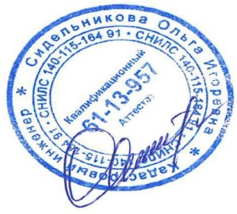
- граница зоны

- граница земельного участка по сведениям ЕГРН

Подпись Дата « 27 » мая 20 21 г. Место для оттиска печати (при наличии) лица, составившего описание местоположения границ объекта

Лист 1

134 1

135
114

136
113

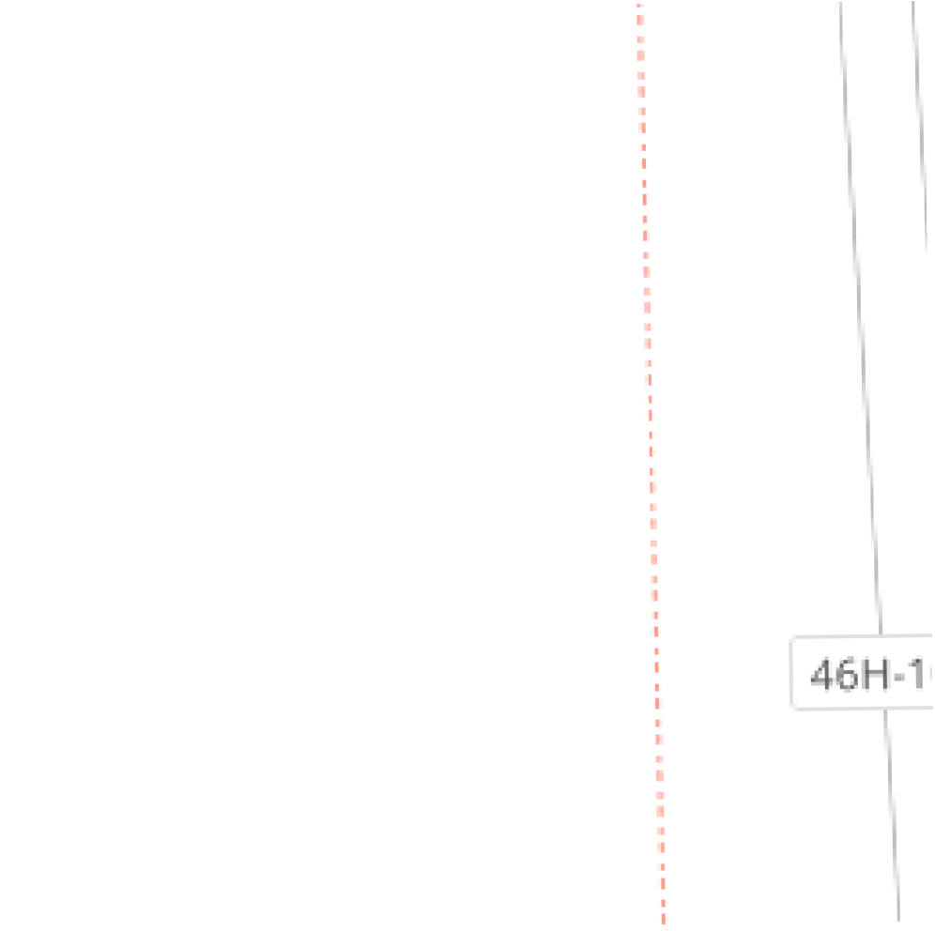
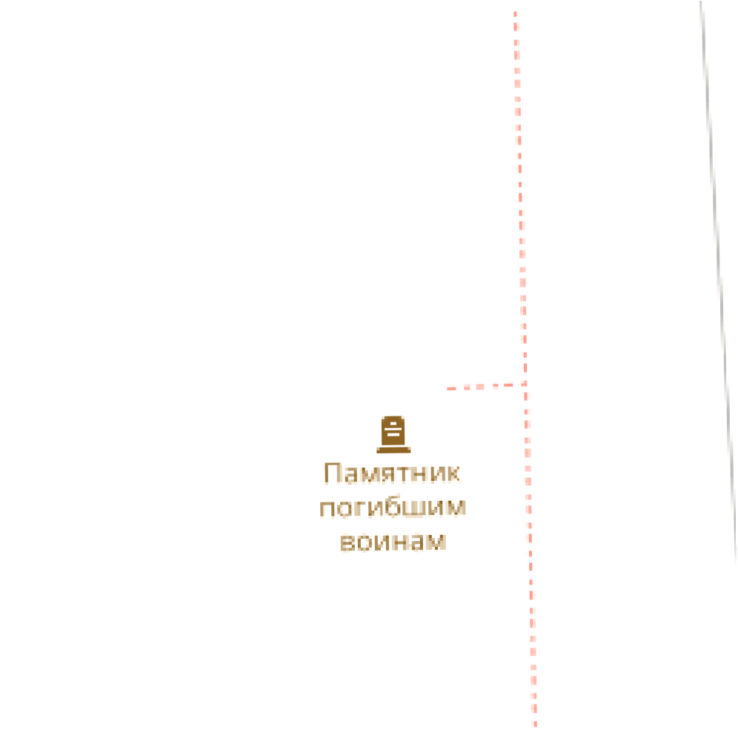
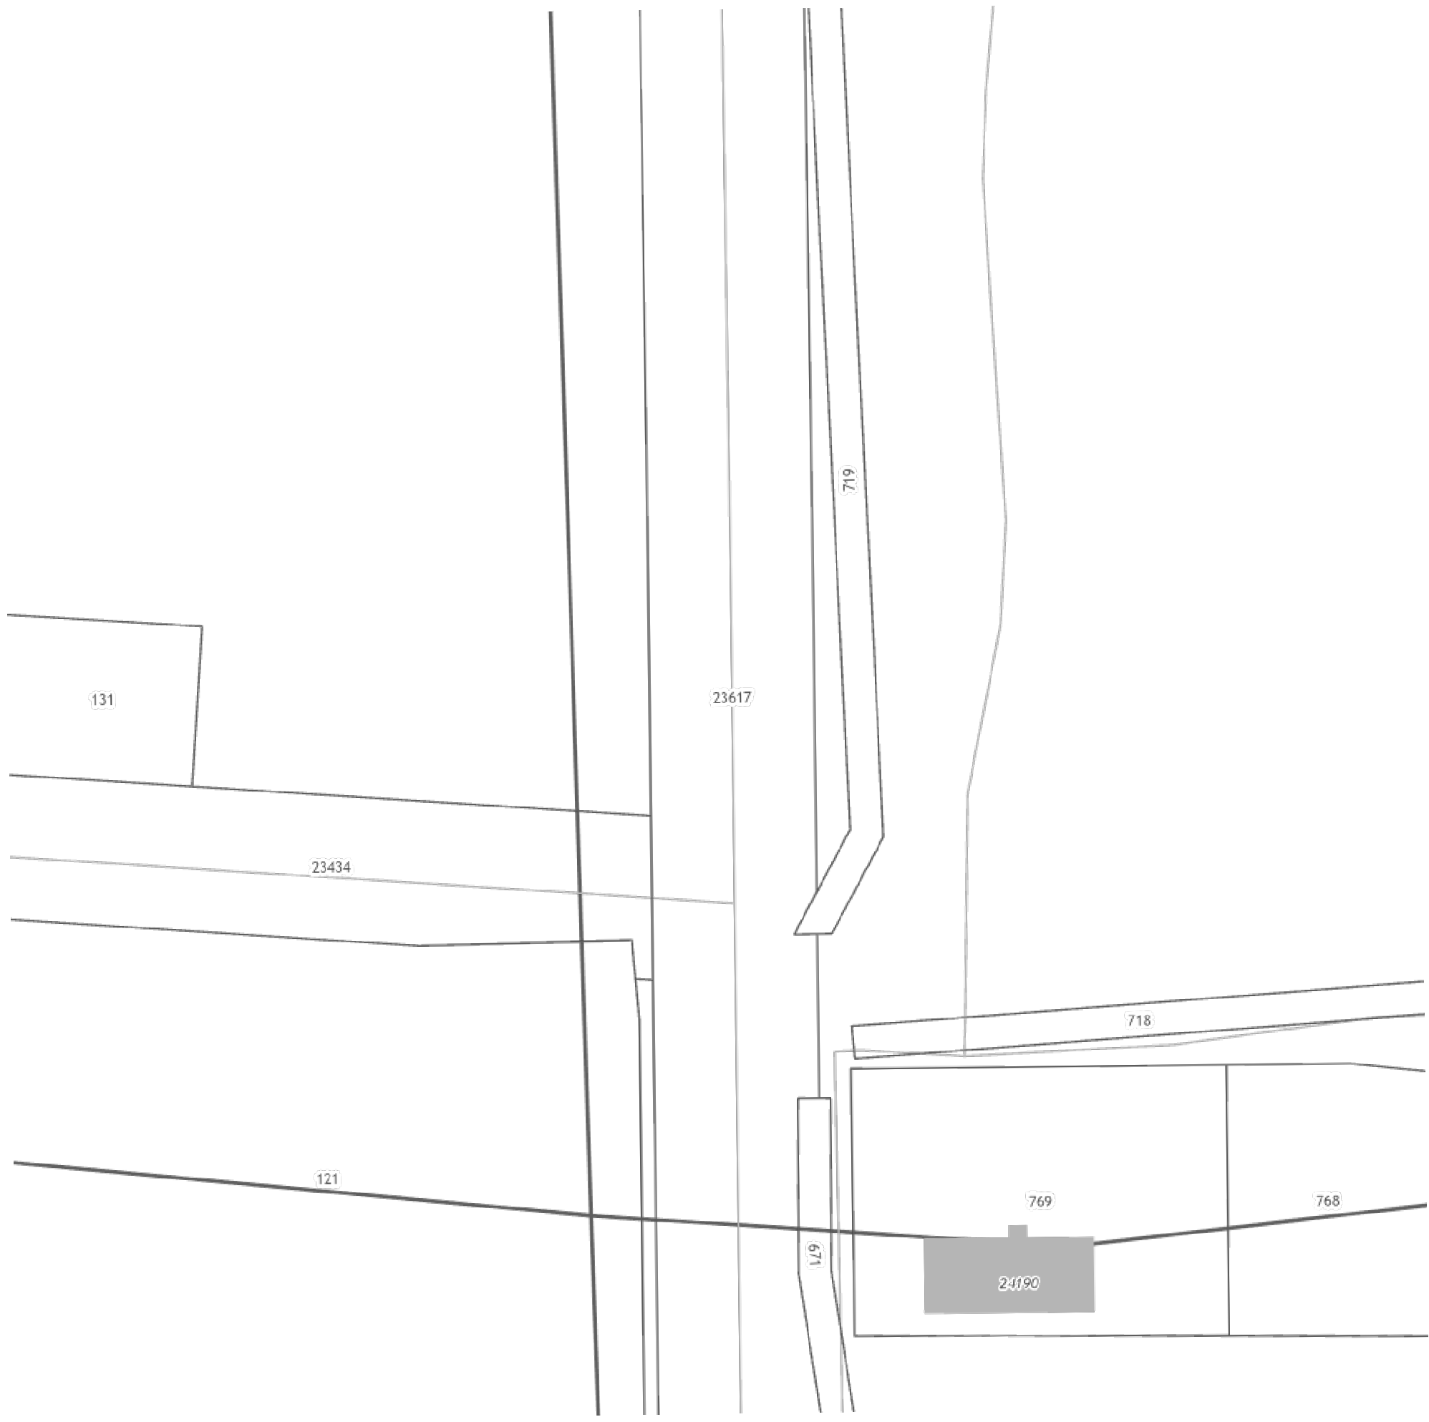
137 138

Масштаб 1:1 000

Лист 2

26

27

62 61

63 64
65

66 68
67
69

70 72
71
73 60

57

74 59

58 45
54 56
53 55

50 52
49 51

46 48
47

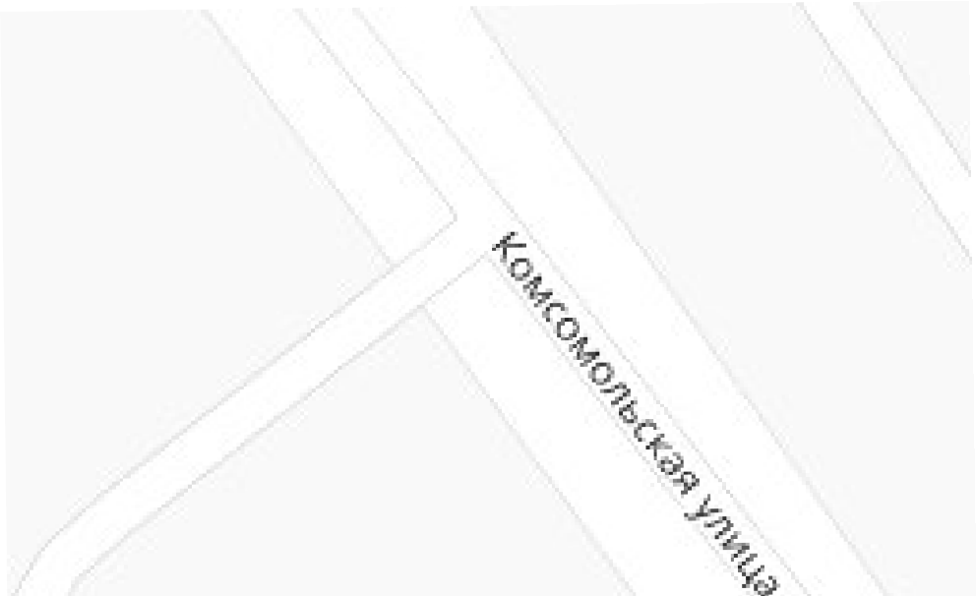
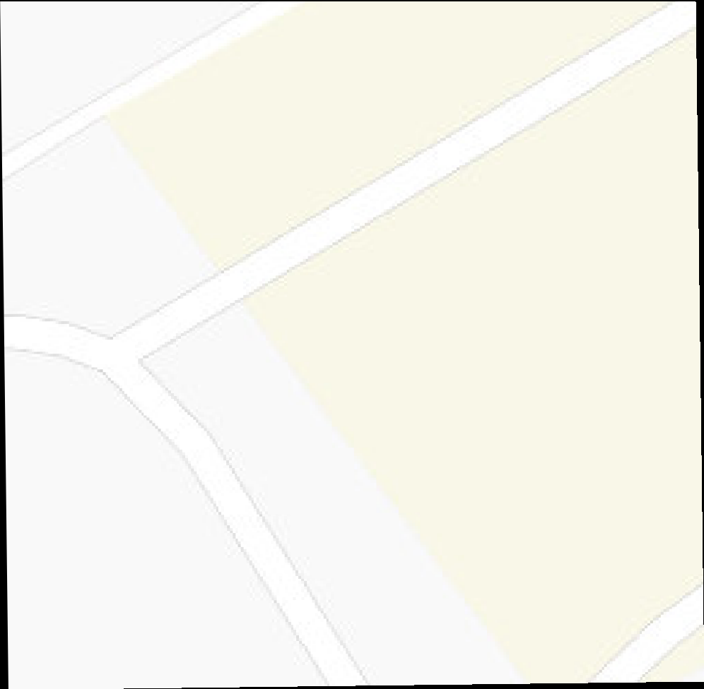
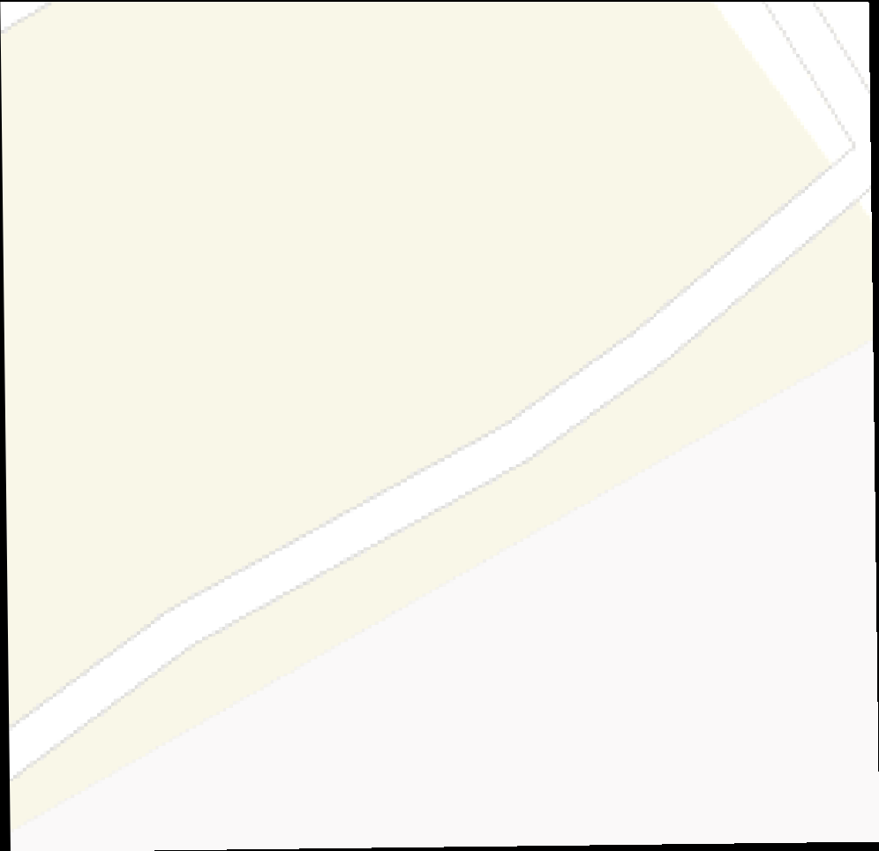
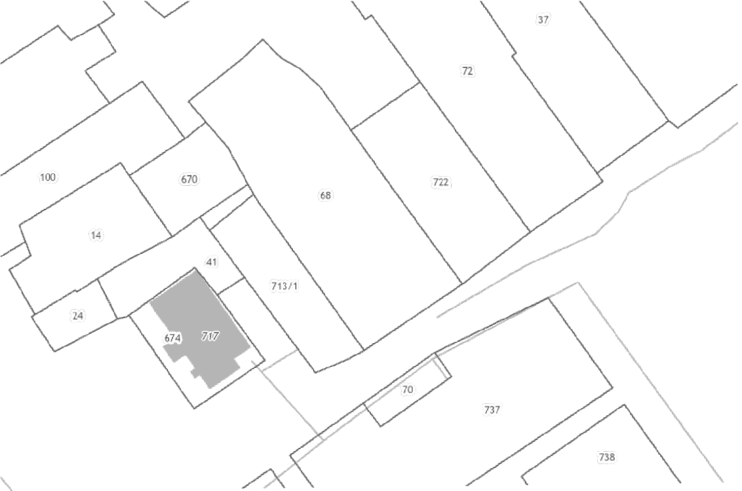
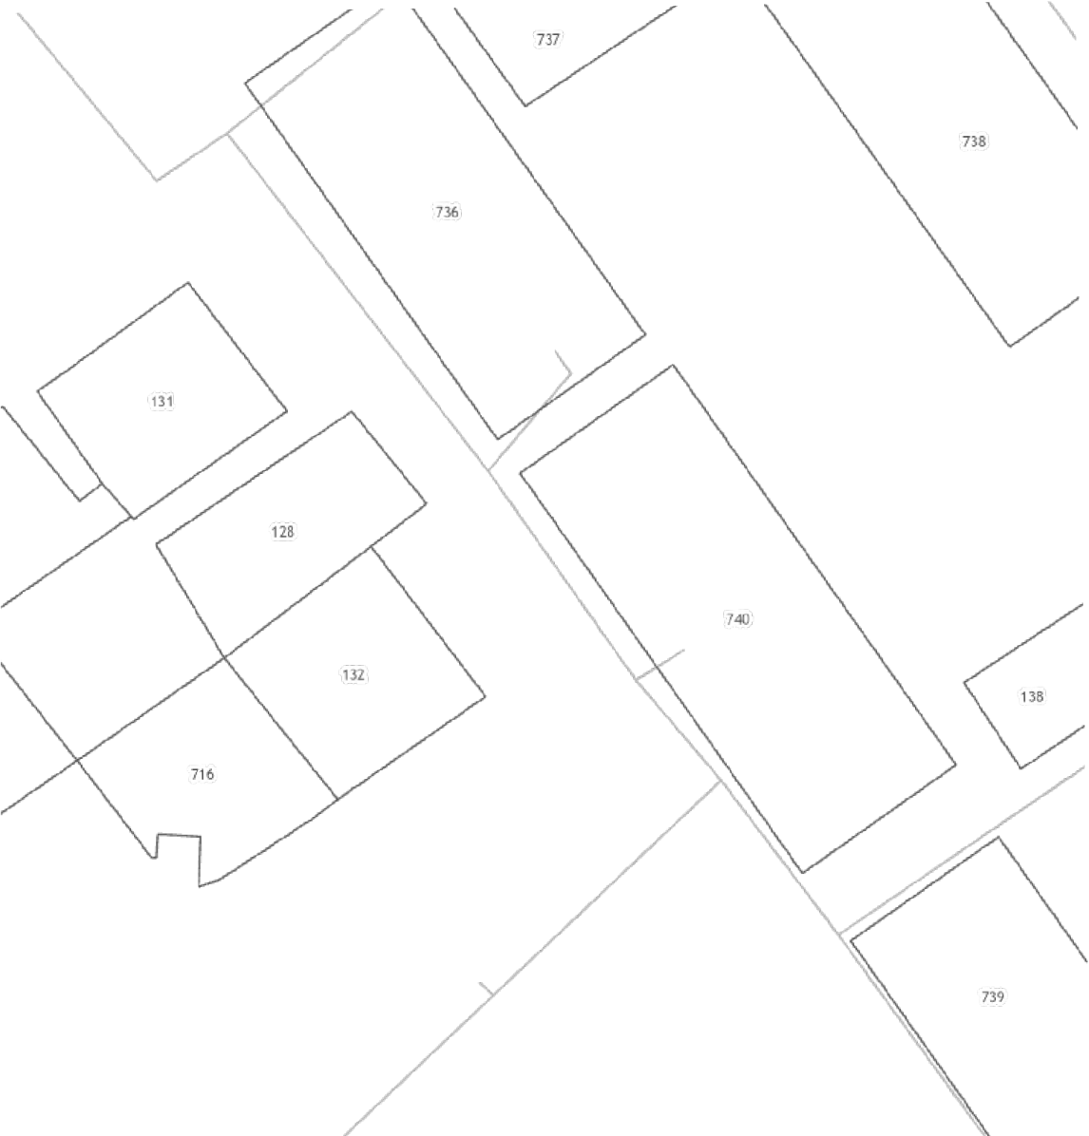
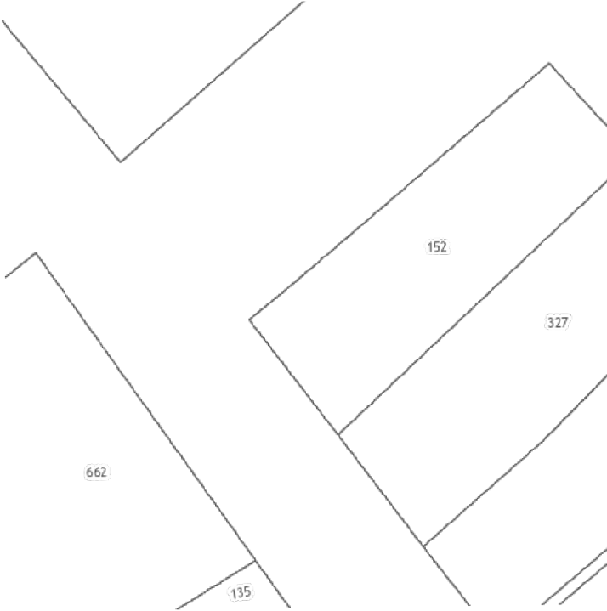
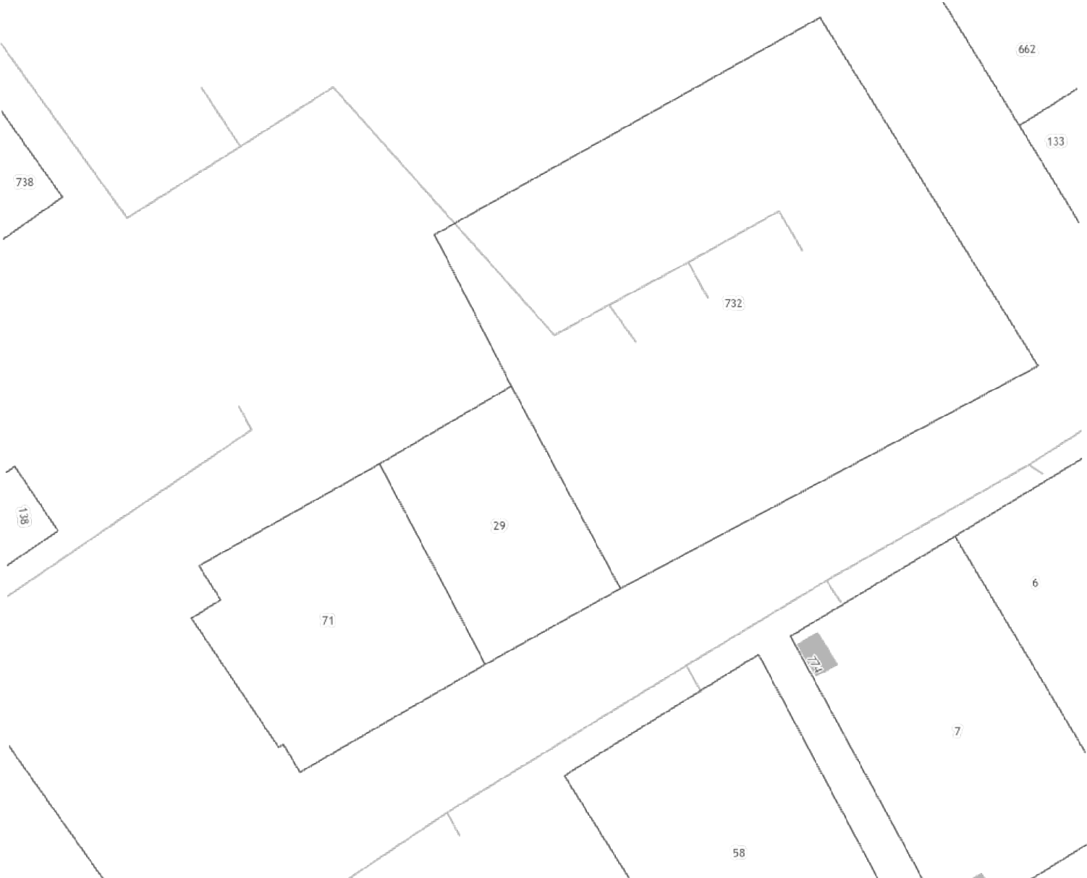
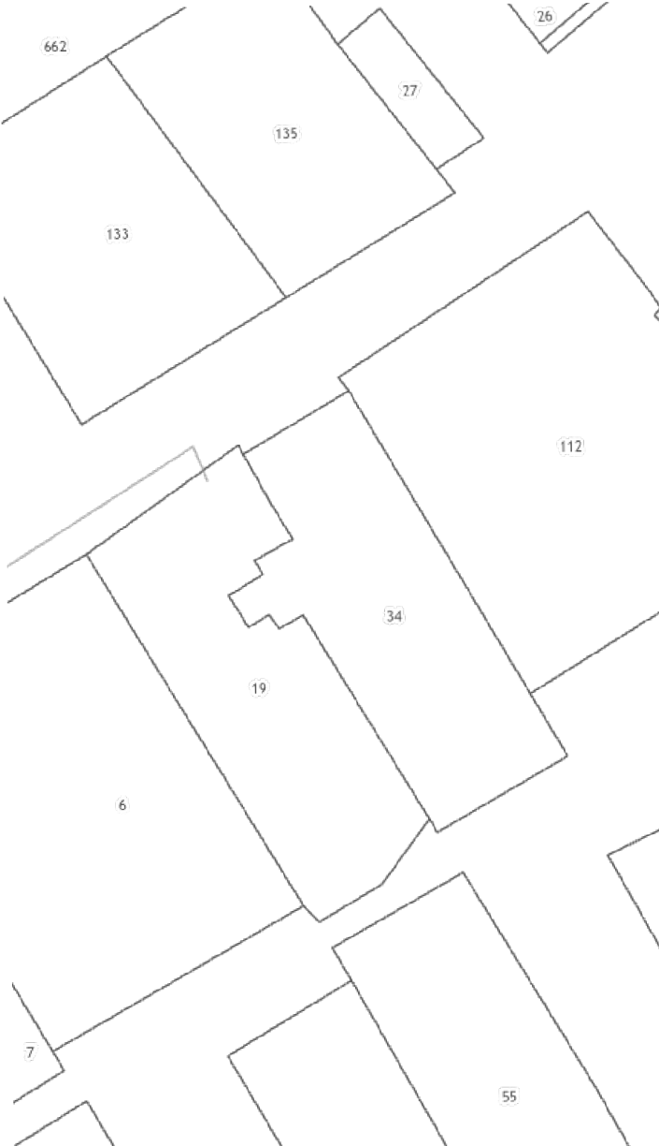
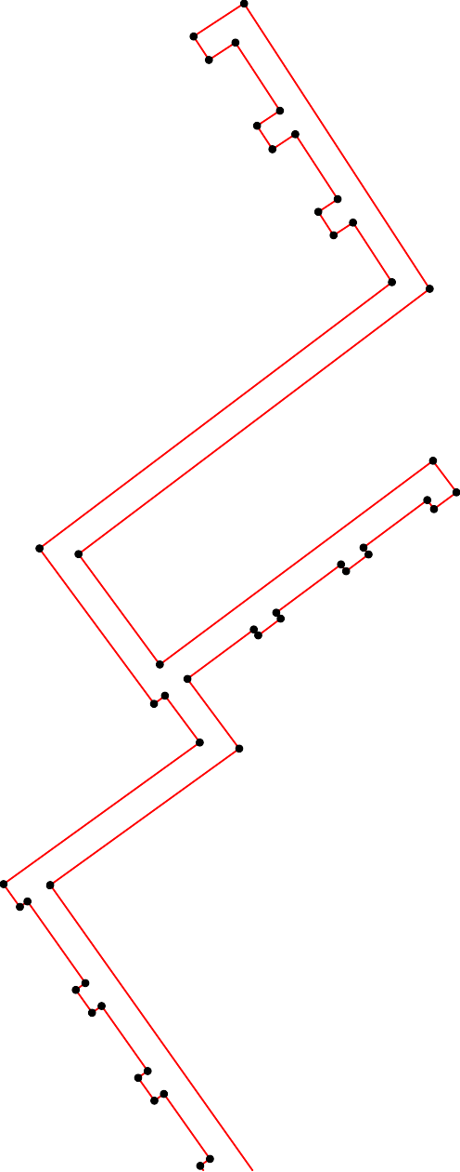
75
76

77 44

43
78
80
79

81

82
84

⁸³ 50:19:0030302
85

86
88
87
89

Масштаб 1:1 000

Лист 3
89

90 92
91

41
42
94

93 95
96
98
97
99

100

101

102

104

103

105

37

40
106 6

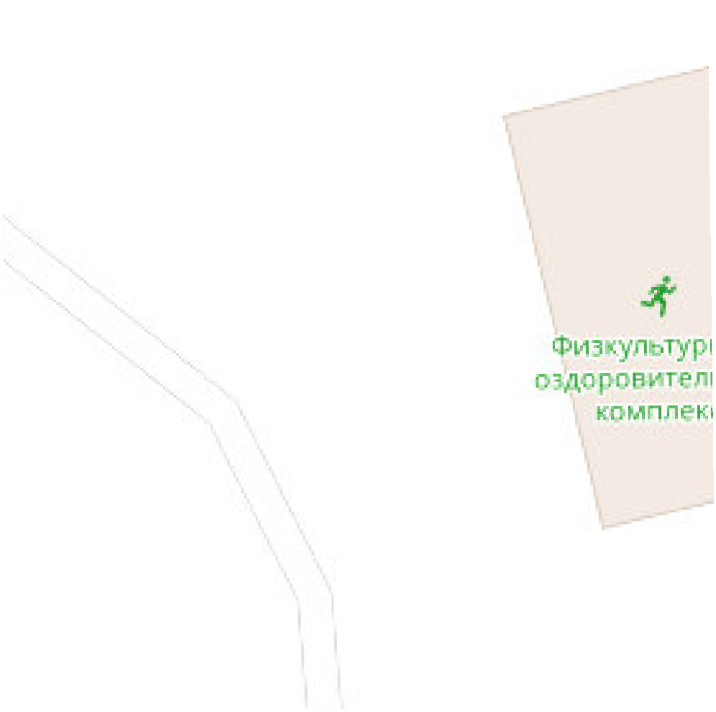
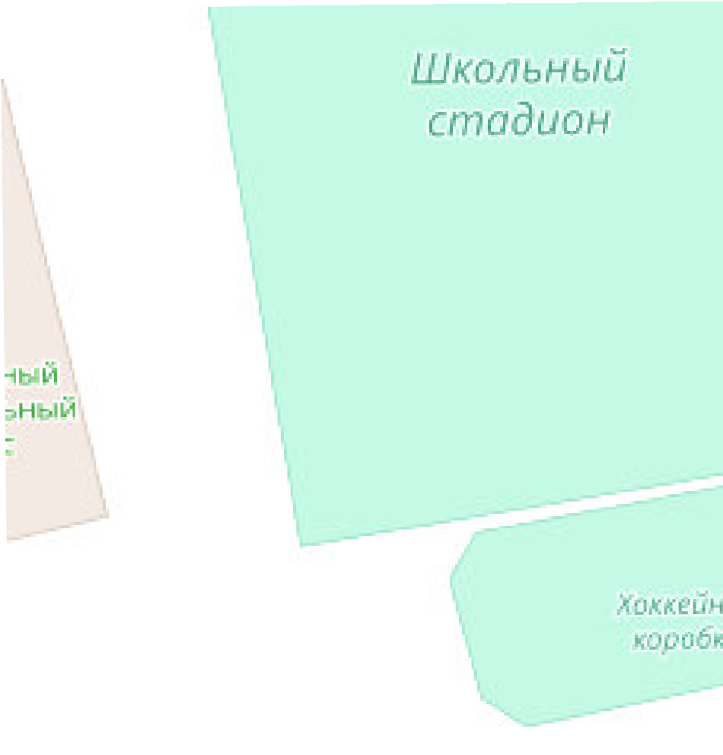
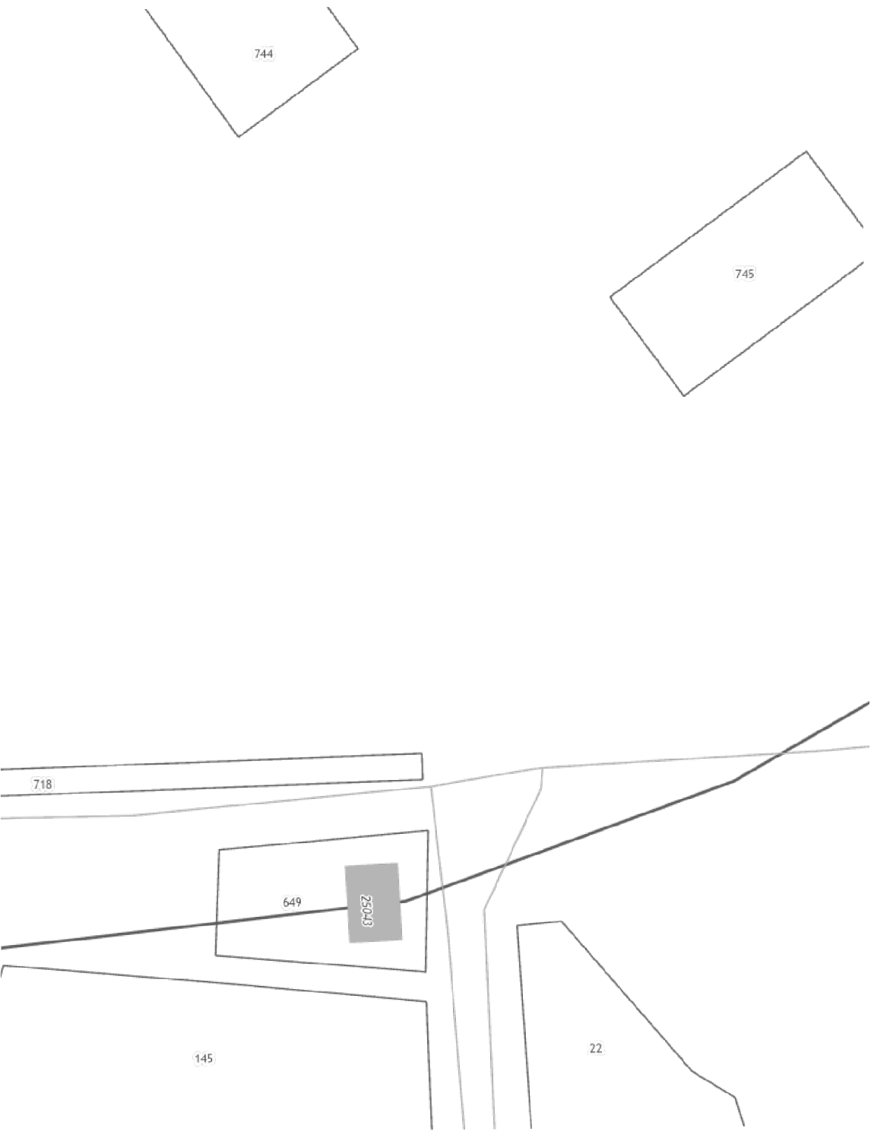
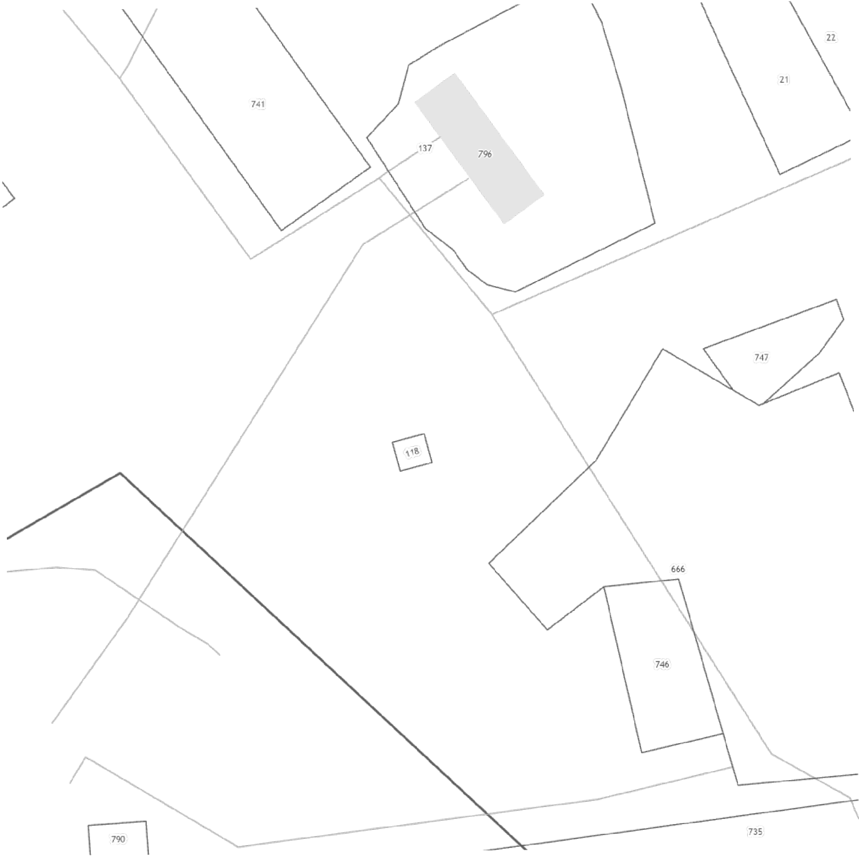
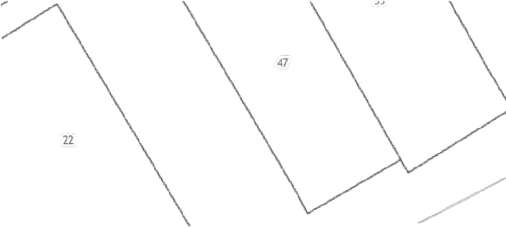

107

39

38

4
5

50:19:0030302

108

3

50:19:0030303

109
110 2
1

111 112

Масштаб 1:1 000

Лист 4

26

27 30

50:19:0030302

34 33
36

14

11 13
12

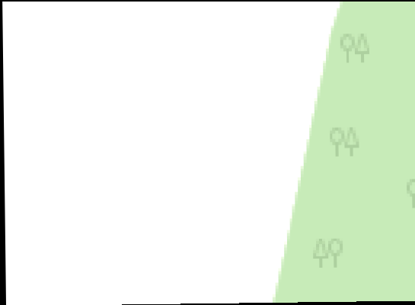
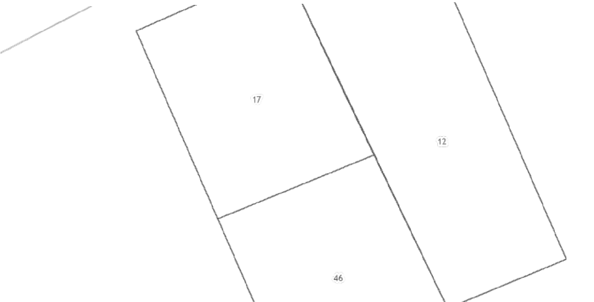
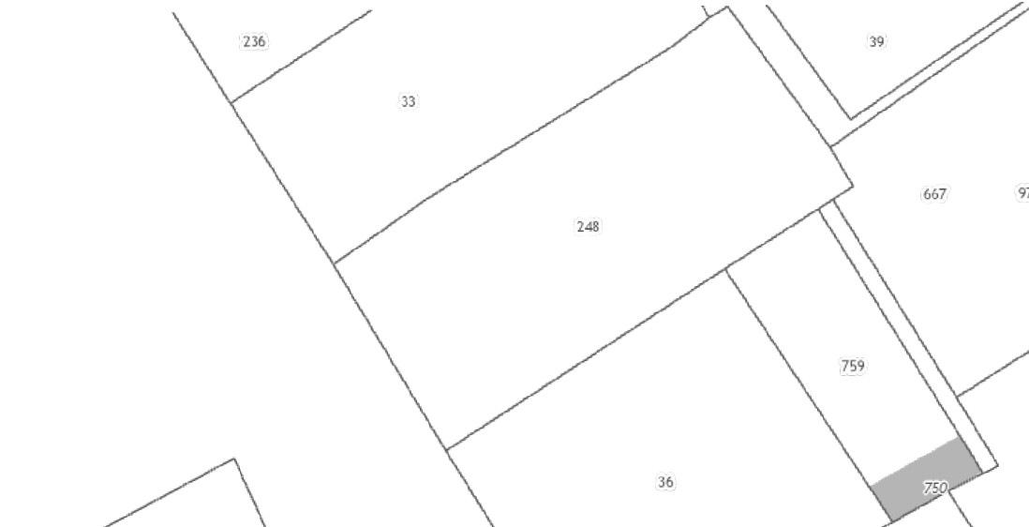
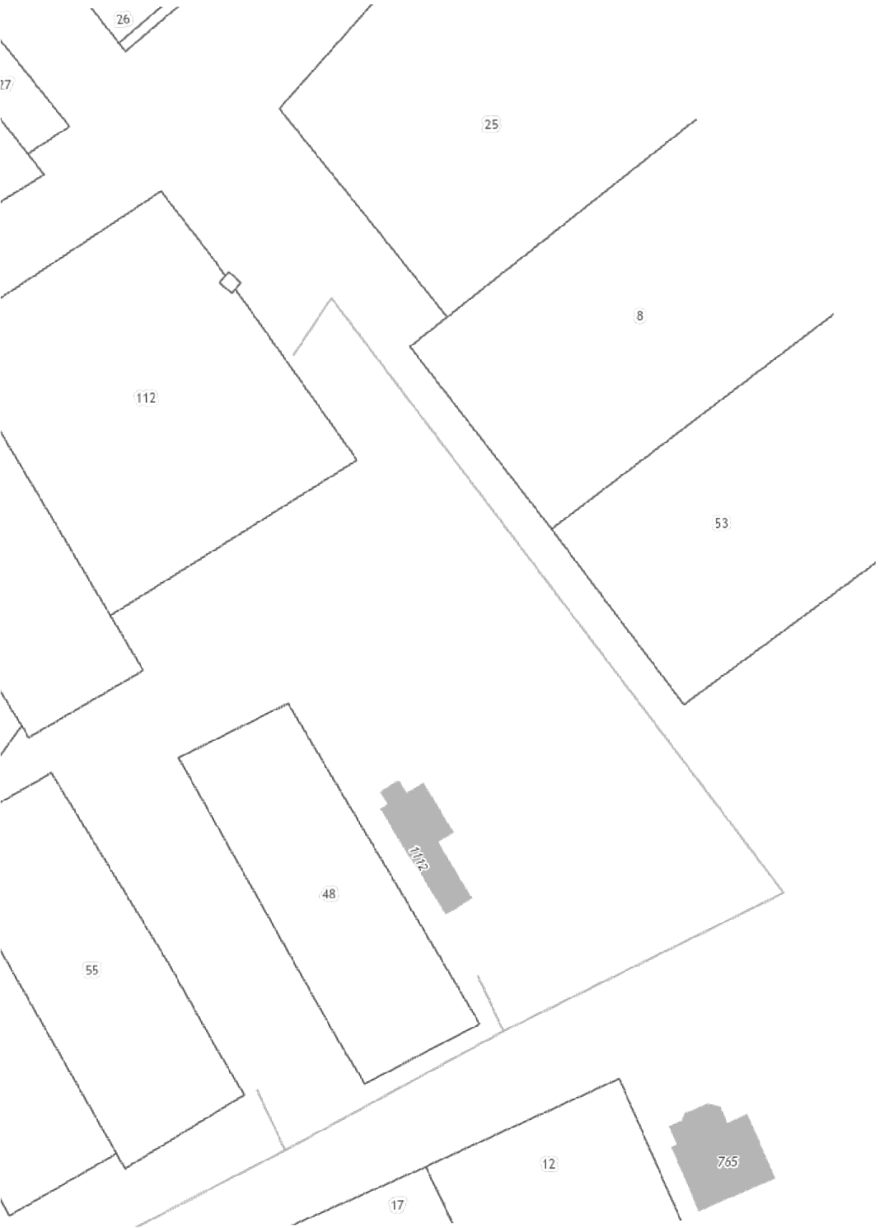
9 10
7

35

8

Масштаб 1:1 000

